Morel Maximo 6 1/2 Coax

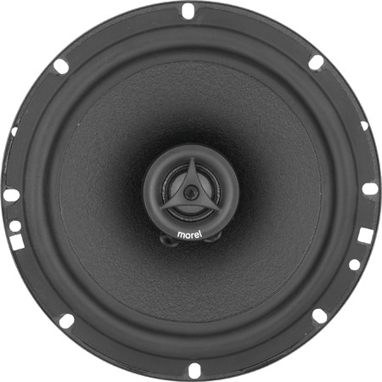

Morel Maximo нам уже встречались не раз, но данной модели до сих пор не было. Теперь будет. Диффузор мидбаса из целлюлозы, покрытой с наружной стороны эпоксидной краской. Ширина конгруэнтного подвеса 11 мм. Корпус динамика должным образом заглушён. Магнит не самый крупный, его диаметр 79 мм. Уплотнительное кольцо на ободе не предусмотрено, здесь лишь поле подвеса. В типовом варианте установки оно и не нужно, комплектная рамка решётки монтируется снизу. Звукопоглощающее кольцо фетровое. Подводящие контакты, как и у всех, «лопаточки», вот только качеством повыше. Способ подвода к мидбасу первый, к твитеру — второй. Диаметр мягкого купола пищалки 20 мм. Перед куполом находится всем известный треугольный мостик с широкой апертурой, но он выполняет почти исключительно защитные функции. Плёночный (то есть майларовый) конденсатор фильтра закреплён на корпусе мидбаса.

Мужской вокал звучит приятно, сибилянты спокойные, голоса собранные и подвижные. Женский вокал подвижен и довольно аккуратен, без ставшей уже привычной холодности, разве что шипящие слегка нарочитые. Контрабас относительно глубокий, его не надо додумывать. У бас-гитары правильный рельеф, атака тоже на месте. Скрипки порой проявляют излишнюю подвижность, но это настоящие скрипки. Акустическая гитара даже рассыпчатая, а это редкость. Маракасы немного жёсткие, каких-то тонких штрихов им не хватает. (Напомню, прослушивание коаксиалов идёт под углом 30 градусов.) У ударной меди иногда проявляются несвойственные нотки. Бубну можно бы немного добавить звонкости. Барабаны передаются с хорошим наполнением.
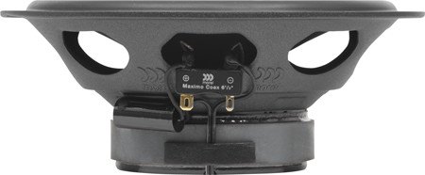
Morel Maximo 6 1/2 Coax
Макс. кратковременная/допустимая мощность, Вт 160/80
Диапазон воспроизводимых частот, Гц (-3 дБ) 62 — 22000
Чувствительность, дБ/Вт (1м) (150 — 15000 Гц) 89,5
Средний коэффициент нелинейных искажений
(90 дБ (1 м), 160 — 4000 Гц), % 0,647
Коэффициент нелинейных искажений
(90 дБ (1 м), 80 — 125 Гц), % 0,490
Частота собственного резонанса
мидбасовой головки Fs, Гц 58,9
Эквивалентный объём воздуха Vas, л 14,8
Полная добротность Qts 0,699

Искажения на средних частотах немного ниже средних, на басах… как бы понятнее выразиться? В общем, когда мы видим такой показатель для средних частот, то говорим, что искажения очень низкие. Оказывается, и на басах такое возможно, если всё правильно сделать. Расчётное значение силового фактора 4,05 Тл м, что, как мы знаем, близко к среднему значению по группе. «Подвижка» сравнительно тяжёлая (12,3 г), однако предсказанное расчётами значение чувствительности мидбаса (87,6 дБ/Вт) не ниже, чем у иных прочих. Да и средняя чувствительность системы получилась никак не ниже средней.
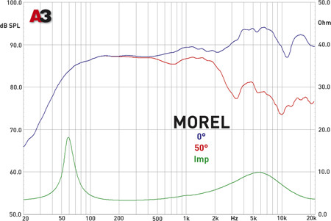

АЧХ по оси имеет типичную для коаксиалов форму с всплеском активности на верхней середине. Но в данном случае этот всплеск выглядит довольно умеренно, а характеристика под углом к оси — почти как зеркальное отражение АЧХ по оси. На 10 — 12 кГц проявилась интерференция прямого и отражённого излучений пищалки.

В результате инсталляции в дверь будет достигнута полная добротность 0,85. Обратите внимание, у мидбасов Morel нетипично низкая частота резонанса, так что в условиях свободного поля нижняя частотная граница попадает на 63 Гц. А в салоне на уровень -3 дБ АЧХ выходит лишь в инфразвуковой области (13 Гц). Так что эти коаксиалы могут отыграть весь бас без помощи сабвуфера (и без особых искажений, заметим).
ЛИЧНОЕ ДЕЛО
КТО
Morel Maximo 6 1/2 Coax
ПОЧЁМ
2550 руб.
ЭТО — ПЛЮС
Рекордно низкие искажения на низах
Ровная дисперсия
Незаурядные басовые возможности
ЭТО — МИНУС
Серьёзных минусов не найдено
ОДНИМ СЛОВОМ...
Акустика, которая удалась
РЕЙТИНГ
Конструкция 8
Частотная характеристика 8
Чувствительность 8
Басовый потенциал 9
Звук 9
Итог 42

